Ihr Ansprechpartner:

Klaus Müller
Marketing

Leiter Kommunikation

Telefon +49 9341 86-1125
Fax +49 9341 86-1411
Klaus.Mueller@weinig.com

April 2018

Datum

PRESSEMITTEILUNG

Keilzinken-Spezialist Weinig Grecon startet Produktoffensive im Holzbau
Gesteigerte Taktleistung, noch mehr Flexibilität und aufgewertete Technik kennzeichnen die neue Generation der Weinig-Grecon-Kompakt-Keilzinkenanlagen. Ein weiterer Schwerpunkt liegt auf den kundenspezifischen Aufstellungsmöglichkeiten.
Mit der PowerJoint-Serie bietet Weinig Grecon im konstruktiven Bereich eine international etablierte Technologie an. Zu den Vorzügen zählen unter anderem der berührungslose Leimauftrag und die ausgezeichnete Keilzinkqualität. Jetzt hat der führende Spezialist für Keilzinkenanlagen jeder Leistungsklasse nachgelegt.
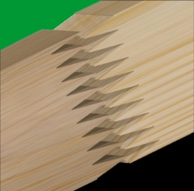
Hochproduktives Top-Modell [Bild vertikale Zinkung]
Die bisherige PowerJoint 15 wird durch eine neue Top-Version ergänzt - 18 Takte sind dann möglich. Ausgangspunkt der Entwicklung war wie so oft eine Kundenanforderung. Weinig Grecon erfüllte die Aufgabenstellung des Spezialisten für Brettschichtholz und Brettsperrholz nicht nur in punkto Schnelligkeit, sondern ging auch anwendungstechnisch einen Schritt weiter. Mit der neuen Anlage ist es jetzt möglich, auch kürzere Hölzer zu bearbeiten. Im Fall des Kunden bedeutet dies eine Eingangslänge von 550 mm. Vorausrichtung, eine spezielle Tandemspannstation und die Voreinfädelung sorgen für optimale Holzpositionierung und begünstigen die hohe Taktleistung. Zusammen mit der automatischen Beschickung und dem automatischen Leerfahren der Anlage kann auf einfache Weise kommissioniert gefertigt werden.

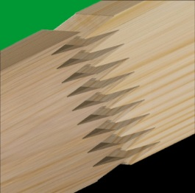
Innovation für die gesamte Serie [Bild vertikale Zinkung]
Auch die bislang unter der Bezeichnung CF 10 bekannte dezentrale Kompaktanlage wurde überarbeitet und optimiert. Mit dem neuen Modell PowerJoint 12 sind jetzt 12 Takte (Steigerung von 20 %) möglich. Doch die Anlage für KVH hat von den Technikern noch weitere Verbesserungen mit auf den Weg bekommen. So können große Querschnitte nun schneller gefahren werden. Weiterhin ist das Spannbild in der Fräse und in der Presse identisch. Das Resultat ist ein absolut versatzfreies Produkt.

Neue PowerJoint 8 Horizontal [Bild horizontale Zinkung]
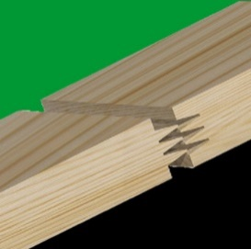
Mit der PowerJoint 8 hatte Weinig Grecon bisher schon die schnellste Anlage im kompakten Baustil (Fräsen / Leimen / Pressen in einer Einspannung) für die vertikale Zinkung im Angebot. Auch bei einer maximalen Holzbreite von 300 mm können auf der Anlage bis zu 8 Takte pro Minute realisiert werden. Die neu entwickelte PowerJoint 8 H ist die erste dezentrale Kompakt-Keilzinkenanlage für Horizontalzinkung, die mit Vorritzern ausgestattet werden kann. Hochattraktiv ist die PowerJoint 8 H auch dadurch, dass sie mit allen drei üblichen Beleimungssystemen gefahren werden kann, d. h. mit Kammbeleimung, Rollensystem und der berührungslosen Beleimung. Interesse an der neuen Generation der PowerJoint 8 H wurde schon aus Österreich, Deutschland und Skandinavien signalisiert. Zum Einsatz dürfte die Anlage in Zukunft vor allem im Blockhausbau, im Bereich Brettsperrholz oder bei Fensterprofilen kommen.

Offen für verschiedenste Kundenbedürfnisse
Für alle drei Modelle sind diverse individuelle Aufstellungsvarianten möglich. Weinig Grecon entspricht damit der zunehmenden Nachfrage nach kundenspezifischen Anlagenkonzepten. „Wir sind auf dem Markt bekannt dafür, dass wir neue Marktanforderungen schnell erkennen und die Wünsche der Kunden zielgenau in hocheffiziente Technologien umsetzen“, betont Projektmanager Frank Medicus.
Bereit für die Produktion der Zukunft [Bild 4.0]
„Wir sind beim Thema Digitalisierung gut aufgestellt und begleiten unsere Kunden auf ihrem Weg dorthin als Technologiepartner mit Lösungen, die exakt auf die Bedürfnisse abgestimmt sind“, sagt Produktmanager Dirk Bartens. Eine weitere Möglichkeit für die vernetzte Produktion eröffnet das Softwaremodul ProLam für Konstruktionsholzanlagen. Dieser Lamellenproduktionsrechner dient zur Steuerung des Fertigungsauftrages durch die Keilzinkenanlage und ist in drei unterschiedlichen Ausbaustufen erhältlich. Der prozesssichere ProLam spart Zeit und schafft die Voraussetzungen zum komfortablen Datenaustausch mit anderen Anlagenkomponenten.

Weitere spezielle Merkmale sind die innovative Bedienerführung per Touchscreen, IO-Link sowie eine umfassende Sensorik, die von Alarmfunktionen bis zur Produktionskontrolle mit Auswertung und Analyse reicht.

Alle PowerJoint-Modelle sind mit einer automatischen Dimensionsverstellung ausgestattet und verfügen über eine weg- und zeitoptimierte Eintaktung in die Presse.

5 Fotos und Grafiken

